**PROPOSAL PENELITIAN**

**PENGEMBANGAN SISTEM INFORMASI *SKILL PUBLICATION AND FREELANCER* BERBASIS *WEBSITE***



**ASWAR KASIM**

**1629041001**

**PROGRAM STUDI PENDIDIKAN TEKNIK INFORMATIKA DAN KOMPUTER**

**JURUSAN PENDIDIKAN TEKNIK ELEKTRO**

**FAKULTAS TEKNIK**

**UNIVERSITAS NEGERI MAKASSAR**

**2019**

# 

# HALAMAN PENGESAHAN

# KATA PENGANTAR

*Bismillahirrahmanirrahim,*

*Assalamualaikum Alaikum Warohmatullahi Wabarakatuh*

*Alhamdulillahirabbil’alamin* atas segala nikmat iman, Islam, kesempatan, serta kekuatan yang telah diberikan Allah *Subhanahuwata’ala* sehingga Penulis dapat menyelesaikan hasil penelitian ini. Shalawat beriring salam untuk tuntunan dan suri tauladan Rasulullah *Shallallahu‘alaihiwasallam* beserta keluarga dan sahabat beliau yang senantiasa menjunjung tinggi nilai-nilai Islam yang sampai saat ini dapat dinikmati oleh seluruh manusia di penjuru dunia.

Penulis menyadari bahwa dari awal hingga akhir penyusunan proposal ini, tidak terlepas dari berbagai hambatan dan rintangan jika terdapat kesalahan atau kekurangan pada hasil penelitian ini, maka penulis mengharapkan kritik dan saran dari pembaca demi kesempurnaannya. Namun berkat bantuan, motivasi, dan doa dari berbagai pihak semua ini dapat teratasi dengan baik. Oleh karena itu, penulis menyampaikan ucapan terima kasih yang tulus kepada keluarga saya, terkhusus kepada kedua orang tua saya dan saudaraku yang tercinta. Tidak lupa pula penulis ucapkan terima kasih yang setulusnya dan penghormatan kepada bapak **Dr. Aminuddin Bakry, M.Si.** selaku pembimbing I sekaligus penasehat akademik dan bapak **Udin Sidik Sidin, S.Pd., M.T.** selaku pembimbing II, yang telah meluangkan waktu, tenaga, dan pikiran serta memberikan arahan-arahan yang sangat berharga bagi penulis, sehingga penulis dapat menyelesaikan proposal penelitian ini.

Selanjutnya, penghargaan dan rasa terima kasih yang setinggi-tingginya penulis haturkan kepada:

1. Bapak Prof. Dr. H. Husain Syam, M.TP., selaku Rektor Universitas Negeri Makassar.
2. Bapak Prof. Dr. H. Muhammad Yahya, selaku Dekan Fakultas Teknik Universitas Negeri Makassar.
3. Bapak Dr. Ruslan, M.Pd., Selaku Ketua Jurusan Pendidikan Teknik Elektro.
4. Bapak Dr. M. Yusuf Mappeasse, M.Pd., selaku Sekertaris Jurusan Pendidikan Teknik Elektro.
5. Bapak Dr. Mustari S. Lamada, S.Pd., M.T., selaku Ketua Program Studi Pendidikan Teknik Informatika dan Komputer.
6. Bapak dan Ibu dosen serta staff Fakultas Teknik Universitas Negeri Makassar yang telah memberikan bekal ilmu pengetahuan dan membimbing penulis.
7. Pihak-pihak lainnya yang tidak dapat penulis sebutkan satu per satu yang telah membantu penulis dalam menyelesaikan proposal penelitian ini.

Penulis menyadari bahwa jauh dari dari kesempurnaan. Oleh karena itu, penulis senantiasa mengharapkan saran dan kritik dari berbagai pihak. Semoga proposal penelitian ini dapat bermanfaat bagi semua yang membutuhkannya dan semoga bantuan yang diberikan bernilai ibadah disisi Allah *subhanahu wa taala*. *Amin Ya Rabbal Alamin*.

Makassar, 11 September 2019

Penulis

# DAFTAR ISI

**HALAMAN PENGESAHAN i**

**KATA PENGANTAR ii**

**DAFTAR ISI iv**

**DAFTAR TABEL v**

**DAFTAR GAMBAR vi**

**DAFTAR LAMPIRAN vii**

**BAB I PENDAHULUAN** **1**

A. Latar Belakang 1

B. Batasan Masalah 5

C. Rumusan Masalah 5

D. Tujuan Penelitian 6

E. Manfaat Penelitian 6

**BAB II LANDASAN TEORI DAN KERANGKA PIKIR** **7**

A. Landasan Teori 7

B. Alat Bantu Perancangan 18

C. Penelitian yang Relevan 22

D. Kerangka Pikir 23

**BAB III METODE PENELITIAN** **25**

A. Jenis Penelitian 25

B. Tempat dan Waktu Pelaksanaan 25

C. Model Pengembangan 25

D. Prosedur Perancangan Sistem 29

E. Pengujian Sistem 38

F. Teknik Pengumpulan Data 40

G. Teknik Analisis Data 40

**DAFTAR PUSTAKA** **44**

**LAMPIRAN 45**

# DAFTAR TABEL

Tabel 2.1 Folder Xampp 16

Tabel 2.2 Simbol *Use Case Diagram* 18

Tabel 2.3 Simbol *Data Flow Diagram* 20

Tabel 2.4 Simbol *Flowchart* 21

Tabel 3.1. Konversi skala *likert* 42

Tabel 3.2. Konversi kuantitatif dari persentase kelayakan 43

# DAFTAR GAMBAR

Gambar 2.1 Kerangka pikir 24

Gambar 3.1 Model pengembangan *protoype* 27

Gambar 3.2 *Use case diagram* admin 31

Gambar 3.3 *Use case diagram user* 32

Gambar 3.4 Diagram konteks sistem 33

Gambar 3.5 *Data flow diagram* level 1 34

Gambar 3.6 *Data flow diagram* level 2 34

Gambar 3.7 *Data flow diagram* level 3 35

Gambar 3.8 *Flowchart* sistem 36

Gambar 3.9 Halaman beranda 37

Gambar 3.10 Halaman profil *user* 37

Gambar 3.11 Halaman detail pekerjaan 38

# DAFTAR LAMPIRAN

Permohonan judul skiripsi 47

SK Pembimbing 48

Lembar persetujuan jadwal 49

Undangan seminar proposal penelitian 50

Daftar bukti konsultasi 51

Daftar bukti hadir seminar 52

# BAB I

# PENDAHULUAN

## Latar Belakang

Statistik Keadaan Ketenagakerjaan oleh Badan Pusat Statistik (2018:1-3) menunjukkan jumlah angkatan kerja pada Februari 2018 sebanyak 133,94 juta orang. Sebanyak 127,07 juta orang penduduk bekerja sedangkan sebanyak 6,87 juta orang menganggur. Tingkat Pengangguran Terbuka (TPT) sebesar 5,13 persen pada periode yang sama. Tingkat Pengangguran Terbuka (TPT) adalah indikator yang dapat digunakan untuk mengukur tingkat penawaran tenaga kerja yang tidak digunakan atau tidak terserap oleh pasar kerja. Jumlah ini masih tergolong cukup besar, dan berimplikasi pada berbagai sektor kehidupan.

Persoalan pengangguran memang menjadi isu utama dalam beberapa tahun belakangan. Fenomena bonus demografi di tengah pasar yang semakin bebas selain menjadi peluang, juga menjadi ancaman apabila serapan tenaga kerja tidak optimal. Menurut Irawan (2002) ketidakmampuan angkatan kerja untuk memperoleh pekerjaan sesuai dengan yang mereka butuhkan atau mereka inginkan. Terdapat beberapa faktor yang membuat pengangguran menjadi meningkat dan sulit untuk ditanggulangi, salah satunya adalah ketidaktersediaan *channel* yang menyalurkan calon tenaga kerja dengan industri yang tepat.

Pengangguran bukanlah mereka yang tidak bekerja di perusahaan. Pengangguran bukanlah mereka yang mereka yang tidak memiliki gaji tetap bulanan. Tetapi pengangguran adalah mereka yang tidak bekerja sama sekali. Lantas, apakah yang membuat seseorang tidak bekerja? Apakah mereka tidak

berpendidikan tinggi? Ataukah mereka tidak memiliki *skill*? Tentu jawabannya tidak. Memang faktor tersebut bisa menjadi salah satu yang berpengaruh, akan tetapi tak sedikit pula dijumpai orang-orang yang memiliki *skill* berada pada kondisi menganggur. Tidak berpendidikan tinggi bukanlah satu-satunya alasan untuk tidak bekerja, contohnya saja Bob Sadino, tanpa pendidikan yang tinggi dia mampu membangun sebuah perusahaan besar. Begitupun dengan banyak orang-orang besar di dalam beberapa dekade belakangan. Tak sedikit yang bahkan memutuskan untuk berhenti dari sebuah lembaga pendidikan tinggi karena merasa *skill* yang dibutuhkan mampu dia peroleh di luar pagar-pagar sekolah. Kesimpulannya, orang terampil, berwawasan dan menjadi *high demanded person* tidak dapat diukur dari ijazah yang dia pegang. Semua orang memiliki *skill* yang dapat dimanfaatkan.

Sistem ketenagakerjaan umumnya pekerja dibagi atas pekerja penuh waktu dan pekerja paruh waktu. Selama ini, beberapa orang memusatkan perhatiannya pada pekerjaan yang bersifat penuh waktu. Tak sedikit yang rela menghabiskan waktu untuk melamar pekerjaan berbulan-bulan di berbagai kantor dan perusahaan dan mereka tak sadar akan keterampilan yang dimilikinya dapat saja dimanfaatkan untuk memperoleh penghasilan tanpa harus menjadi pekerja penuh waktu. Di sisi lain, beberapa unit usaha pada dasarnya membutuhkan talenta yang bisa mengerjakan beberapa pekerjaan yang bersifat temporal. Pekerjaan tersebut mungkin hanya akan diselesaikan dalam sekali tugas selama setahun, misalnya membuat konten iklan dan *brand* produk. Mereka sebenarnya tidak membutuhkan karyawan *full time* untuk menyelesaikan tugas tersebut.

Saat ini, pekerja paruh waktu dan pekerja lepas yang bahkan tidak memiliki ikatan dalam hal jam kerja dengan perusahaan telah banyak digemari, utamanya di bidang industri digital. Mereka dikenal sebagai *freelancer.* Pekerjaan yang umumnya ditemukan adalah desain grafis, *programing*, *marketing*, dan hal lain yang sejenis. Mengapa bisa demikian? Karena bisnis bidang digital tidak memerlukan hasil fisik, tapi hasilnya bersifat *virtual* sehingga hasil dari pekerjaan ini bisa dikomunikasikan dengan jarak jauh.

Kemudian dari sisi *freelancer* di bidang digital yang memanfaatkan teknologi untuk berkomunikasi dengan *client*. Kemudian di satu sisi, *freelancer* bidang digital bisa mengambil pekerjaan dari manapun karena sifat dari hari pekerjaannya bersifat virtual. Jika kita melihat hal tersebut, saat *freelancer* hanya terbuka untuk mereka yang bergelut dibidang dunia digital. Lantas bagaimana dengan orang-orang yang memilki *skill* langsung di luar sana? Apakah akan menunggu terbukanya perekrutan oleh perusahaan agar bisa bekerja? Tentu tidak. Dengan memanfaatkan teknologi informasi, setiap orang bisa menjadi pimpinan atau bos bagi perusahaan atas diri mereka sendiri. Setiap orang bisa menjadi *freelancer* lokal. Sistem ini yang banyak diterapkan di dunia nyata, tetapi masalah lain muncul. Saat ini kebayakan serabutan atau *freelancer* diketahui orang orang hanya dari mulut ke mulut, sehingga hanya orang yang sering berkecimpung dalam dunia *freelancer* saja yang akan terus mendapatkan pekerjaan. Lantas bagaimana dengan orang-orang belum pernah memulai padahal mereka memiliki *skill* memadai. Maka muncullah permasalahan baru, bagaimana memulai menjadi *freelancer* agar diketahui oleh orang.

Berangkat dari permasalahan yang diuraikan diatas dengan melihat perkembangan teknologi saat ini, maka dapat disimpulkan bahwa permasalahan yang terjadi adalah banyaknya orang yang memiliki *skill* tetapi tidak dimanfaatkan karena tidak ter*publish* ke masyarakat umum, kemudian kebutuhan masyarakat sehari-hari yang tidak bisa mengerjakan semua hal. Terinspirasi dari serial *anime* Gintama oleh Hideaki Sorachi 2003 yang menunjukkan pekerja serabutan atau mengerjakan apapun yang penting menerima imbalan, kemudian dengan mengaitkan pada teknologi saat ini, maka muncullah sebuah gagasan penelitian dengan judul “Pengembangan Sistem Informasi *skill* *Publication and Freelancer* Berbasis *website*”yang dapat menjadi solusi permasalahan yang telah diuraikan tersebut. Penelitian menggunakan basis *website* karena tidak terbatas oleh *platform* manapun baik *desktop*, android, iOS, MacOS, *tizen* dan lainnya selama *platform* tersebut memiliki *web* *browser* sehingga dengan ini diharapkan dapat diakses secara luas.

Sistem serupa juga telah ada tapi masih berfokus pada satu penyediaan layanan seperti LinkedIn yang berfokus pada publikasi skill dan mencari jaringan, Sejasa.com dengan fokus pencarian pekerja dan Cokerja yang serupa dengan Sejasa.com. Oleh karena itu, sistem yang hendak dikembangkan menggabungkan dua layanan tersebut.

Muncul rasa optimis bahwa menghadirkan *channel* yang menghubungkan *skilled people* dengan berbagai industri akan menjadi salah satu kontribusi dalam mengatasi persoalan pengangguran saat ini. Jumlah usia produktif jauh lebih besar dibandingkan kelompok non-produktif. Mereka perlu *channel* distribusi untuk menyalurkan bakat dan kompetensinya. Jikalau tidak, bencana sosial tentu akan segera hadir di tengah-tengah kita.

## Batasan Masalah

Pada pengembangan sistem ini, dibuat beberapa batasan masalah agar tidak terjadi pembiasan pokok masalah sehingga penelitian lebih terarah. Adapun batasan masalah adalah sebagai berikut:

1. Sistem yang dikembangkan berbasis *website*.
2. Fokus sistem penyediaan fitur *skill* *publication* dan *freelancer.*
3. Pengujian kelayakan aplikasi menggunakan basis ISO 25010 yang berfokus pada karakteristik *functional suitability, performance efficiency, compability, usability, reliability, security, maintainability, portability.*

## Rumusan Masalah

Beranjak dari latar belakang yang jadi fokus perhatian adalah beberapa masalah sebagai berikut:

1. Bagaimana pengembangan sistem informasi *skill publication and freelancer* berbasis *website*?
2. Bagaimana kelayakan sistem informasi *skill publication and freelancer* berbasis *website* dengan pengujian ISO 25010?
3. Bagaimana tanggapan pengguna terhadap sistem informasi *skill publication and freelancer* berbasis *website*?

## Tujuan Penelitian

Berdasarkan latar belakang dan rumusan masalah yang telah diuraikan, maka tujuan dari penelitian ini adalah:

1. Untuk menghasilkan pengembangan sistem informasi *skill publication and freelancer* berbasis *website*.
2. Untuk mengetahui kelayakan sistem informasi *skill publication and freelancer* berbasis *website*.
3. Untuk mengetahui tanggapan pengguna terhadap sistem informasi *skill publication and freelancer* berbasis *website*.

## Manfaat Penelitian

Adapun manfaat yang diharapkan dari hasil penelitian ini yaitu:

1. Penelitian ini diharapkan dapat bermanfaat bagi Universitas Negeri Makassar sebagai salah satu implementasi dari Tridarma Perguruan tinggi yaitu melakukan penelitian. Selain itu, penelitian yang dilakukan juga bentuk pengabdian kepada masyarakat dengan memberikan dan menawarkan solusi dari permasalahan yang sedang terjadi dan turut memanfaatkan teknologi, khususnya dibidang informasi.
2. Memberikan ruang kepada masyarakat dalam bertindak
3. Hasil penelitian ini dapat dijadikan sebagai referensi tambahan terkait pengembangan sistem informasi.
4. Keluaran dari penelitian ini diharapkan dapat menjadi salah satu solusi dalam permasalahan di bidang lapangan kerja.

# BAB II

# LANDASAN TEORI DAN KERANGKA PIKIR

## Landasan Teori

### Pengembangan

Pengembangan merupakan penelitian yang menelaah, suatu teori konsep, atau model untuk membuat produk baru atau menyempurnakan produk yang sudah ada, kegiatan penelitian ini dimulai dari adanya suatu kebutuhan yang kemudian dipecahkan dengan pembuatan produk akhir penelitian (Irfandi, 2015).

Sugiyono (2017) mengungkapkan metode penelitian dan pengembangan telah banyak digunakan pada bidang-bidang ilmu Alam dan Teknik. Hampir semua produk teknologi, seperti alat-alat elektronik, kendaraan bermotor, pesawat terbang, kapal laut, senjata, obat-obatan, alat-alat kedokteran, bangunan gedung bertingkat dan alat-alat rumah tangga yang modern diproduksi dan dikembangkan melalui penelitian pengembangan penelitian dan pengembangan. Namun demikian, penelitian dan pengembangan bisa digunakan dalam ilmu-ilmu sosial seperti psikologi, sosiologi, pendidikan, manajemen, dan lain-lain.

### Sistem

Sistem berasa dari bahasa latin (*systema*) dan bahasa Yunani (*sustema*) adalah suatu kesatuan yang terdiri dari komponen atau elemen yang dihubungkan bersama untuk memudahkan aliran informasi, materi atau energi

untuk mencapai suatu tujuan. Istilah ini sering dipergunakan untuk suatu set entitas yang berinteraksi, di mana suatu model matematika seringkali bisa dibuat.

Jogiyanto (2005) mengemukakan bahwa terdapat dua kelompok pendekatan sistem yaitu:

1. Pendekatan sistem yang menekankan pada prosedur mendefiniskan sistem adalah suatu jaringan dari prosedur-prosedur yang saling berhubungan, berkumpul bersama-sama melakukan suatu kegiatan atau untuk menyelesaikan suatu kegiatan tertentu.
2. Pendekatan sistem yang lebih menekankan pada elemen atau komponennya, berkumpul bersama-sama untuk melakukan suatu kegiatan atau menyelesaikan suatu sasaran tertentu.

Lebih lanjut, Jogiyanto (2005) mengemukakan bahwa suatu sistem mempunyai karakteristik atau sifat-sifat tertentu yaitu:

1. Mempunyai komponen-komponen sistem (*Components*)

Suatu sistem terdiri atas komponen yang saling berinteraksi, artinya saling bekerja sama untuk membentuk suatu kesatuan. Komponen-komponen dari suatu sistem biasanya dikenal dengan subsistem. Subsistem ini mempunyai sifat-sifat dari sistem itu sendiri dalam menjalankan suatu fungsi tertentu dan mempengaruhi proses sistem secara keseluruhan. Suatu sistem juga mempunyai sistem yang lebih besar dikenal *suprasistem*. Contoh: jika suatu perusahaan dipandang sebagai suatu sistem, maka industri akan dipandang sebagai *suprasistem*.

1. Mempunyai batasan sistem (*Boundary*)

Batasan sistem merupakan daerah yang membatasi antara sistem yang satu dengan sistem lainnya atau dengan lingkungan luarnya. Dengan adanya batas sistem ini maka sistem dapat membentuk suatu kesatuan, karena dengan batas sistem ini fungsi dan tugas dari subsistem yang satu dengan lainnya berbeda tetapi tetap saling berinteraksi atau dengan kata lain batas sistem ini merupakan ruang lingkup atau batasan dari sistem/subsistem itu sendiri. Contoh: sistem keuangan terdiri atas: sistem akuntansi, kasir, administrasi keuangan, dan personalia.

1. Mempunyai lingkungan luar sistem (*Environtments*)

Segala sesuatu di luar dari batas sistem yang mempengaruhi operasi dari suatu sistem disebut lingkungan luar sistem (*environtments*). Lingkungan luar sistem ini dapat bersifat menguntungkan atau merugikan. Lingkungan luar yang bersifat menguntungkan harus dipelihara dan dijaga agar tidak hilang pengaruhnya, sedang lingkungan yang bersifat merugikan harus dimusnahkan dan dikendalikan agar tidak mengganggu operasi dari sistem.

1. Mempunyai penghubung sistem (*Intercafe*)

Penghubung sistem merupakan suatu media penghubung antara satu subsistem dengan subsistem lain yaitu membentuk suatu kesatuan, sehingga sumber daya mengalir dari subsistem ke subsistem lainnya. Dengan kata lain melalui penghubung ini *outpu*t dari suatu subsistem akan menjadi *input* dari subsistem lainnya.

1. Mempunyai masukan sistem (*Input*)

Energi yang dimasukkan ke dalam suatu sistem disebut *input.* Masukan ini dapat berupa :

1. Masukan perawatan (*Maintenance Input*) yaitu energi yang dimasukkan supaya sistem dapat beroperasi.
2. Masukan sinyal (*signal input*) yaitu energi yang diproses untuk diperoleh suatu keluaran.
3. Mempunyai pengolahan sistem (*proses*). Suatu sistem mempunyai bagian pengolah yang akan mengubah input menjadi output.
4. Mempunyai keluaran sistem (*output*). Keluaran adalah hasil energi yang diolah. Keluaran ini dapat diklasifikasikan. Contoh: informasi yang dikeluarkan oleh komputer.
5. Mempunyai sasaran sistem (*objective*) dan tujuan sistem (*goal*). Setiap sistem pasti mempunyai tujuan ataupun sasaran yang mempengaruhi input yang dibutuhkan dan output yang akan dihasilkan. Dengan kata lain, suatu sistem akan dikatakan berhasil kalau pengoperasian sistem itu mengenai sasaran atau tujuannya.

### Informasi

Hendi (2009) menyatakan bahwa informasi dapat didefinisikan sebagai hasil pengolahan data dalam bentuk yang lebih berguna dan lebih berarti bagi penerimanya yang menggambarkan kejadian-kejadian yang nyata dan digunakan untuk pengambilan keputusan. Sedangkan Raymond Mc. Leod (2001) dalam Syamsul (2015) menyatakan bahwa informasi adalah data yang diolah menjadi bentuk yang memiliki arti bagi penerima dan bermanfaat bagi pengambilan saat ini atau mendatang. Dari kedua pendapat tersebut, maka dapat disimpulkan bahwa informasi adalah kumpulan data yang diolah sehingga menjadi suatu sesuatu yang berguna.

### Sistem Informasi

Sistem adalah jaringan yang saling bekerja sama dengan ketentuan-ketentuan aturan yang sistematis dan terstruktur untuk membentuk satu kesatuan yang melaksanakan suatu fungsi untuk mencapai tujuan. Sistem memiliki beberapa karakteristik atau sifat yang terdiri dari komponen sistem, batasan sistem, lingkungan luar sistem, penghubung sistem, masukan sistem, keluaran sistem, pengolahan sistem, dan sasaran sistem. Sedangkan informasi adalah data yang diolah mejadi lebih berguna dan berarti bagi penerimanya, serta untuk mengurangi ketidakpastian dalam proses pengambilan keputusan mengenai suatu keadaan.

Sistem informasi merupakan suatu kombinasi teratur dari orang-orang, *hardware*, *software*, jaringan komunikasi dan sumber daya data yang mengumpulkan, mengubah, dana menyebarkan informasi dalam sebuah informasi (Elisabet, 2017). Selain itu, menurut (Kusrini 2007) Sistem informasi terdiri dari kata sistem dan Informasi. Sistem adalah sebuah tatanan yang terdiri atas sejumlah komponen fungsional yang saling berhubungan dan secara bersama-sama bertujuan untuk memenuhi suatu proses/pekerjaan tertentu.

### Skill

Secara bahasa, *skill* berasal dari bahasa inggris yang artinya kemampuan. Secara istilah, *skill* adalah sekelompok sifat kepribadian atau kemampuan yang diperlukan seseorang agar secara efektif dapat bekerja ditempat kerja, dan meningkatkan diri. *Skill* menunjukkan kualitas diri seseorang karena dengan inilah penilaian di mata masyarakat terhadap diri seseorang akan muncul dan karena bersebab *skill* inilah keberadaan seseorang dapat dirasakan di masyarakat.

### *Publication*

*Publication* berarti publikasi yang diterjemahkan dari bahasa Inggris ke Indonesia. Secara istilah publikasi adalah dikutip dari wikipedia Indonesia, Publikasi adalah membuat konten yang diperuntukkan bagi publik atau umum.

### Freelancer

*Freelancer* secara bahasa adalah nama lain dari “Pekerja lepas”. *Freelancer* adalah suatu kondisi status tanpa ikatan pada lembaga atau instansi perusahaan tertentu dalam jangka panjang. *Freelancer* mereka yang mengikatkan diri pada kemampuan diri mereka sendiri. Profesi ini memungkinkan untuk setiap orang menjadi bos, pimpinan, CEO, atau atasan untuk diri mereka masing-masing. Menjadi *freelancer* sering menjadi pilihan untuk mereka yang tidak ingin terikat pada tempat maupun waktu dikarenakan seseorang hanya akan bekerja jika ada orang yang membutuhkan jasanya. Posisi ini sering menjadi pilihan, untuk mereka yang memiliki atau menjalani peran atau profesi lain seperti mahasiswa, pekerja kantoran yang ingin memiliki penghasilan lebih, atau yang lainnya. Tapi tidak jarang juga orang yang memilih fokus untuk mendalami dunia *Freelancer* ini seperti designer tanah air terkenal Rio Purba, Yusuf Sangdes, Firman Hatibu dan masih banyak lagi yang memilih fokus pada dunia ini. Kelebihan yang sering dilirik oleh orang untuk mendalami dunia ini (Dominikus, 2010) diantaranya :

1. Tidak terikat pada perusahaan dan waktu yang fleksibel
2. Tempat bekerja bebas
3. Membangun ruangan kerja sesuai keinginan
4. Bebas menentukan harga proyek
5. Memiliki kesempatan untuk belajar hal lain
6. Menjadi bos bagi diri sendiri
7. Hasil kerja yang memuaskan

Selain dengan kelebihan tersebut, juga ada beberapa kekurangan menjadi seorang *freelancer* diantaranya:

1. Harus siap dengan penghasilan yang tidak menentu
2. Proyek dicari sendiri
3. Harus siap bersaing
4. Harus pintar mengatur waktu
5. Tidak memilki kekuatan hukum.

### Website

*Website* adalah keseluruhan halaman-halaman *web* yang terdapat dalam sebuah *domain* yang mengandung informasi. Sebuah *website* biasanya dibangun atas banyak halaman *web* yang lainnya disebut dengan *hyperlink*, sedangkan teks yang dijadikan media penghubung disebut *hypertext* (Yuhefizar, 2009). *web* adalah suatu layanan sajian informasi menggunakan konsep *hyperlink* (tautan), yang memudahkan *surfer* (sebutan para pemakai komputer yang melakukan browsing atau penelusuran informasi melalui internet). suatu situs *web* akan akan lebih cepat dikenal apabila informasi yang disajikan selalu *up-to-date* dan lengkap. Sebuah situs *web* dirancang sistematis, agar tidak terjadi kesulitan dan kerepotan dalam melakukan pemeliharaan, meng-*update* dan melengkapi data*.*

Bahasa Pemrograman PHP dan *database m*erupakan solusi yang dapat digunakan dalam mengolah situs. Hanya melakukan perubahan atau penambahan data ke dalam *database* tanpa harus melakukan perubahan atau *editing* HTML. Situs *web* biasanya di tempatkan pada *web server.* Sebuah *web server* umumnya dilengkapi dengan perangkat-perangkat lunak khusus untuk menangani pengaturan nama rana, serta menangani layanan atas protokol HTTP.

Saat ini *website* adalah aplikasi layanan internet yang paling banyak dipakai (Populer). Sedemikian populernya hingga banyak orang yang keliru mengidentikkan *website* dengan internet. Hampir 80% layanan internet diambil alih oleh *website* (Yuhefizar, dkk 2001).

### PHP

PHP merupakan sebuah bahasa pemrograman yang berjalan adalah sebuah *web server* (*server side*). PHP diciptakan oleh *programer* Unix, dan Perl, bernama Rasmus Lerdrof pada bulan Agustus-September 1994. Pada awalnya, Rasmus mencoba menciptakan sebuah script dalam *website* pribadinya untuk memonitor siapa saja yang pernah mengunjungi *website*nya.

Pada awalnya, PHP merupakan kependekan dari *Personal Home Page* (Situs Personal), selanjutnya Rasmus merilis kode sumber tersebut untuk umum dan menamakannya PHP/FI pada sekitar tahun 1995, dan diperkenalkan kepada programmer pemula dengan alasan bahasa yang digunakan oleh PHP cukup sederhana cukup sederhana dan mudah dipahami.

Mulai bulan september-oktober 1995, kode PHP ditulis ulang dengan digabungkan menjadi PHP/FI. Baru di akhir tahun 1995 dirilis bagi umum secara gratis? Ia beranggapan bahwa apabila kode PHP ini berguna bagi dirinya, tentu akan bermanfaat bagi orang lain. Sehingga akan bermanfaat bagi dirinya sendiri (Anton, 2018).

### MySql

MySql merupakan suatu *server database* yang banyak digunakan di internet karena kehandalannya dan juga karena sifatnya yang *sharewhare*. MySql mempunyai tiga sub Bahasa, yaitu *data definition language* (DDL), *Data Manipulation* *Languange* dan *Data Control Languange* (DCL). DDL berfungsi sebagai objek *database*, seperti membuat tabel, menambah, menghapus, dan mengubah tabel. DML untuk untuk obyek table, seperti melihat, menambah, menghapus dan mengubah isi table. Sedangkan DCL untuk kepentingan sekuritas *database*, seperti memberikan hak akses ke *database* dan menghapus hak tersebut dari *database* (Ridwan, 2001).

### XAMPP

Xampp adalah sebuah *software local* *server* yang berfungsi untuk menjalankan atau mengakses halaman *web* secara *offline*. Menurut Nugroho (2013), di dalam folder utama xampp, terdapat beberapa *folder* yang perlu diketahui.

###### Tabel 2.1 Folder Xampp

|  |  |
| --- | --- |
| **Folder** | **Keterangan** |
| *Apache* | Folder utama dari apache *webserver* |
| *Htdocs* | Folder utama untuk menyimpan data-data file php yang hanya dapat diakses lewat *local server* |
| *Manual* | Berisi subfolder yang di dalamnya terrdapat manual program dan *database*, termasuk manual PHP dan MySQL. |
| MySql | Folder utama untuk *database* MySQL Server |
| *PHP* | Folder utama untuk program PHP. |

### Codeigniter

*Codeigniter* merupakan sebuah *web* *framework* yang dikembangkan oleh Rick Ellis dari Ellis Lab. *Codeigniter* dirancang untuk menjadi sebuah *web* framework yang ringan dan mudah untuk digunakan. *Web* adalah sekumpulan dokumen yang terhubung dalam sistem *hypertext* yang penggunaannya akan menjelajahi melalui halaman beranda. Sedangkan *framework* adalah struktur dasar yang digunakan kembali (*reusable*) yang terdiri dari *abstrak class* dan *concrete class*  di pemrograman berbasis objek.

*Codeigniter* merupakan *toolkit* bagi orang yang ingin membangun aplikasi *web* menggunakan PHP. Tujuannya adalah untuk membuat pengembangan proyek menjadi lebih cepat dibandingkan dengan menulis kode dari awal. *Codeigniter* menyediakan kumpulan *library* untuk tugas-tugas yang sering dilakukan dan sangat mudah untuk mengakses *library* yang tersedia pada *codeigniter*. Dengan *codeigniter*, kita cukup fokus pada pengembangan proyek dan meminimalisir jumlah kode yang akan ditulis (Anton, 2018).

### Database dan DBMS

1. *Database* (Basis Data)

*Database* adalah kumpulan data-data yang saling berelasi, relasi tersebut biasa ditunjukkan dengan kunci dari tiap file yang ada. Fatansyah (2012) mengungkapkan bahwa *database* adalah kumpulan informasi yang disusun berdasarkan cara tertentu yang merupakan satu kesatuan yang utuh. Dengan sistem tersebut data yang terhimpun dalam suatu *database* dapat menghasilkan informasi yang berguna. Dari definisi ini, terdapat tiga hal yang berhubungan dengan *database*, yaitu sebagai berikut :

1. Data itu sendiri yang diorganisasikan dalam bentuk *database* (basis data).
2. Simpanan Permanent untuk menyimpan data tersebut. Simpanan ini merupakan bagian dari teknologi perangkat keras yang digunakan di sistem informasi.
3. Perangkat lunak untuk memanipulasi *database* pada sistem. Perangkat lunak ini dapat dibuat sendiri dengan menggunakan bahasa pemrograman komputer. Perangkat ini disebut DBMS (*Data Base Management System*).

## Alat Bantu Perancangan

### Use Case

*Use Case* diagram digunakan untuk memodelkan proses berdasarkan perspektif pengguna sistem. *Use case* diagram terdiri atas diagram untuk *use case* dan *actor*. *Actor* merepresentasikan orang yang akan mengoperasikan atau orang yang berinteraksi dengan sistem aplikasi. *Use case* merepresentasikan operasi-operasi yang dilakukan oleh *actor*. *Use case* digambarkan berbentuk *ellipse* (bulat panjang) dengan nama operasi dituliskan di dalamnya.

Dalam membuat sebuah *use case* diagram mengidentifikasi *actor* dan proses merupakan hal dasar yang harus dipahami. Berikut langkah-langkah dalam membuat *use case* diagram:

1. Mengidentifikasi *actor*. *Actor* sebenarnya merupakan peran yang dimainkan oleh pengguna. Contoh *actor*: mahasiswa, dosen, pegawai, dan sebagainya.
2. Setelah peran terindikasi, langkah berikutnya adalah menyusun tujuan-tujuan yang ingin dicapai oleh peran-peran tersebut dalam penggunaan sistem. Contoh: melihat info biodata, menyimpan data login, mengirim pesan, dan sebagainya.

###### Tabel 2.2 Simbol *Use Case Diagram*

|  |  |  |  |
| --- | --- | --- | --- |
| **No** | **Gambar** | **Nama** | **Keterangan** |
| 1 |  | *Actor* | Menspesifikasikan himpunan peran yang pengguna mainkan ketika berinteraksi dengan *use case*. |
| 2 |  | *Dependency* | Hubungan dimana perubahan yang terjadi pada suatu elemen mandiri *(independent)* akan mempengaruhi elemen yang bergantung padanya elemen yang tidak mandiri (*independent*). |
| 3 |  | *Generalization* | Hubungan dimana objek anak (*descendent*) berbagi perilaku dan struktur data dari objek yang ada di atasnya objek induk (*ancestor*). |
| 4 |  | *Include* | Menspesifikasikan bahwa *use case* sumber secara *eksplisit*. |
| 5 |  | *Extend* | Menspesifikasikan bahwa *use case* target memperluas perilaku dari *use case* sumber pada suatu titik yang diberikan. |
| 6 |  | *Association* | Apa yang menghubungkan antara objek satu dengan objek lainnya. |
| 7 |  | *Sistem* | Menspesifikasikan paket yang menampilkan sistem secara terbatas. |
| 8 |  | *Use Case* | Deskripsi dari urutan aksi-aksi yang ditampilkan sistem yang menghasilkan suatu hasil yang terukur bagi suatu aktor |
| 9 |  | *Collaboration* | Interaksi aturan-aturan dan elemen lain yang bekerja sama untuk menyediakan prilaku yang lebih besar dari jumlah dan elemen-elemennya (sinergi). |

.

### Diagram Konteks

Diagram konteks adalah suatu diagram yang hanya memiliki satu *progress* saja yang memiliki dari seluruh sistem. Diagram konteks menggambar *input* atau *output* suatu sistem dengan dunia luar atau dunia kesatuan luar.

### *Data Flow Diagram*

*Data flow diagram* merupakan (DFD) merupakan suatu diagram tang menggunakan notasi-notasi untuk menggambarkan arus dari data aplikasi yang penggunaannya sangat membantu untuk memahami aplikasi secara logika, terstruktur dan jelas. Tujuan pembuatan DFD adalah untuk memberikan indikasi mengenai bagaimana data ditransformasikan pada saat data bergerak melalui aplikasi dan juga menggambarkan fungsi-fungsi dan sub fungsi yang mentransformasikan aliran data.

###### Tabel 2.3 Simbol *Data Flow Diagram*

|  |  |  |
| --- | --- | --- |
| **No** | **Notasi** | **Keterangan** |
| 1 |  | Proses pada pemodelan perangkat lunak yang akan diimplementasikan dengan pemograman terstruktur. |
| 2 |  | *File* atau basis data atau penyimpanan (*storage*); pada pemodelan perangkat lunak yang akan diimplementasikan dengan pemograman terstruktur. |
| 4 |  | Entitas luar (*external enti*ty) atau masukan (*input*) atau keluaran (*output*) atau orang yang memakai atau berinteraksi dengan perangkat lunak yang dimodelkan atau sistem lain yang terkait |
| 5 |  | Aliran data; merupakan data yang dikirm antar proses, dari penyimpanan ke proses, atau dari proses ke masukan (*input*) atau keluaran (*output*). |

### *Flowchart*

*Flowchart* merupakan gambaran grafik yang terdiri dari beberapa simbol-simbol dari algoritma suatu perangkat lunak yang menjelaskan arah dan alur sebuah perangkat lunak. Bonnie (2008) mengemukakan bahwa *flowchart* merupakan suatu metode untuk menggambarkan tahap-tahap penyelesaian masalah serta aliran data dengan menggunakan simbol-simbol standar yang dapat dipahami.

*Flowchart* digunakan untuk membantu seorang pengembang untuk memecahkan masalah dalam proses pengkodean. Selain itu, bagan alur juga memberikan kemudahan analisis untuk melakukan pengecekan pada bagian-bagian yang terlupakan dalam proses analisis masalah. Bagan alur juga dapat digunakan sebagai fasilitas untuk dapat berkomunikasi antara pengode yang bekerja dalam tim suatu proyek. Simbol-simbol *flowchart* dapat dilihat pada tabel.

###### Tabel 2.4 Simbol *Flowchart*

|  |  |  |
| --- | --- | --- |
| **No** | **Simbol** | **Keterangan** |
| 1 |  | ***Input/Output***  Merepresentasikan *input* data atau  *outpu*t data |
| 2 |  | **Proses**  Merepresentasikan operasi. |
| 3 |  | **Anak Panah/ arus**  Simbol arus / *flow, yaitu m*enyatakan jalannya arus suatu proses |
| 4 |  | **Keputusan**  Merepresentasikan keputusan  program, seperti penggunaan  logika IF |
| 5 |  | **Preparation**  Pemberian harga awal |
| 6 |  | **Terminal Points**  Merepresentasikan awal atau akhir  *Flowchart* |
| 7 |  | Proses yang ditulis sebagai subprogram, yaitu prosedur/fungsi. |
| 8 |  | **Penghubung**  Penghubung pada halaman yang sama |
| 9 |  | **Penghubung**  Penghubung pada halaman yang berbeda |

## **Penelitian yang Relevan**

1. Muhammad Fadhil Fikri (2018) dalam judul “Rancang Bangun Aplikasi Asisten Rekomendasi Lokasi *Ta’lim* Berbasis Android”. Tujuan dari penelitian ini untuk mengetahui hasil pengembangan aplikasi pada platform android yang dapat digunakan untuk Asisten Rekomendasi Lokasi *Ta’lim* dan mengetahui tanggapan pengguna terhadap hasil pengembangan aplikasi Asisten rekomendasi lokasi *ta’lim*. Kesimpulan dari penelitian ini adalah hasil pengembangan aplikasi asisten rekomendasi lokasi *ta’lim* dinyatakan valid dan layak digunakan, dan tanggapan pengguna terhadap hasil pengembangan aplikasi asisten rekomendasi lokasi *ta’lim* berada dalam kategori sangat baik.
2. Bagja Waluya (2009) dalam “Peningkatan Kualitas Sumber Daya Manusia Berbasis Masyarakat untuk Mengatasi Masalah Pengangguran”. Penelitian ini ini membahas urgensi pengentasan pengangguran didasarkan pada beberapa pertimbangan dan kecenderungan yang menyangkut kesejahteraan masyarakat, pertumbuhan ekonomi, stabilitas politik dan keamanan serta tuntunan dan kebutuhan pada dunia dalam arus globalisasi.
3. Mustofa (2018) dalam “Pekerja Lepas (*Freelancer*) dalam Dunia Bisnis”. studi ini hendak mendeskripsikan bagaimana pengaruh perkembangan teknologi informasi komunikasi di dalam dunia bisnis, terutama kehadiran pekerja lepas (*Freelancer*) yang akhir-akhir ini mudah dijumpai. Sebagai bagian dari dunia bisnis, kehadiran mereka dapat ikut memberi kontribusi bagi perkembangan dunia bisnis, terutama untuk perusahaan yang memerlukan tenaga kerja dengan keahlian atau keterampilan khusus yang tidak dipengaruhi oleh pegawai *full time*. Adapun berbagai manfaat yang bisa didapat oleh perusahaan ketika menggunakan para pekerja lepas (*Freelancer*) ini antara lain ialah efisiensi biaya, masukan berupa ide-ide segar, profesionalitas, fleksibilitas dan waktu kerja, serta pelayanan optional.

## Kerangka Pikir

Berdasarkan perumusan masalah yang telah dibuat sebelumnya, maka tahapan kerangka berpikir ini berguna untuk memperjelas apa saja yang menjadi sasaran dalam penelitian. Pada tahapan ini ditentukan tujuan penelitian ini adalah bagaimana memanfaatkan teknologi dalam mempertemukan orang yang membutuhkan jasa dan orang yang memiliki *skill* sehingga dengan ini dapa memberikan ruang bagi masyarakat dalam menambah penghasilan atau bahkan menjadi lapangan pekerjaan baru.

Dari skema pemikiran yang dibuat oleh peneliti maka peneliti membuat suatu gambaran bagaimana mempertemukan masing masing masalah dan membuat kolaborasi dengan teknologi sehingga menjadi sebuah solusi dari permasalahan tersebut.

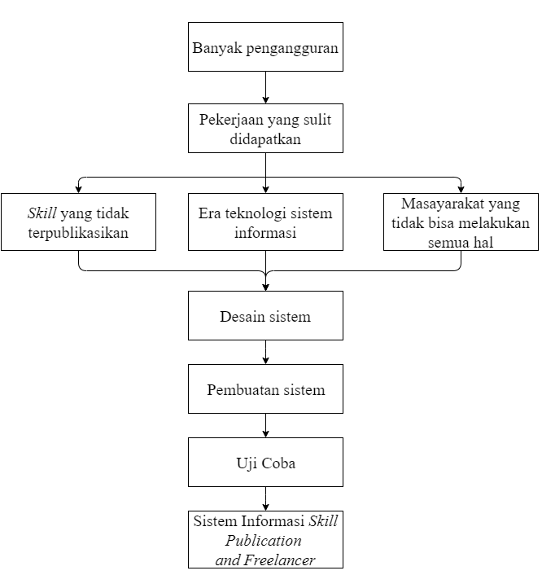

###### Gambar 2.1 Kerangka pikir

# BAB III

# METODE PENELITIAN

## Jenis Penelitian

Jenis penelitian yang digunakan adalah *Research and Developmment* (R&D) atau metode penelitian dan pengembangan yang menghasilkan suatu produk tertentu, dan menguji keefektifan produk tersebut. Pada penelitian ini menghasilkan suatu produk sistem *skill publication and Freelancer* dan akan diuji efektivitasnya agar dapat berfungsi di masyarakat.

## Tempat dan Waktu Pelaksanaan

Penelitian ini akan dilaksanakan di Lab RPL Pendidikan Teknik Informatika dan Komputer Jurusan Elektro Fakultas Teknik Universitas Negeri Makassar. Penelitian ini akan dilaksanakan pada bulan September 2019 sampai bulan Januari 2020.

## Model Pengembangan

Pengembangan merupakan penelitian yang menelaah, suatu teori konsep, atau model untuk membuat produk baru atau menyempurnakan produk yang sudah ada, kegiatan penelitian ini dimulai dari adanya suatu kebutuhan yang kemudian dipecahkan dengan pembuatan produk akhir penelitian (Irfandi, 2015). Model pengembangan dapat berupa prosedural, konseptual, dan model teoritik.

*System Develompent life Cycle* (SDLC) adalah proses pengembangan atau mengubah suatu sistem perangkat lunak dengan menggunakan model-model dan metodologi teretentu yan digunakan orang untuk mengembangkann sistem-sistem perangkat lunak sebelumnya (Rosa dan Shalahuddin, 2016). Adapun model SDLC adalah model *prototype.*

Metode ini cocok digunakan untuk mengembangkan sebuah perangkat yang akan dikembangkan kembali. Metode ini dimulai dengan pengumpulan data kebutuhan dari pengguna kemudian dilakukan pembangunan secara kilat. *Prototype* bukan sebuah sistem yang lengkap, tapi suatu yang harus dievaluasi kembali. Segala kemungkinan perubahan dapat terjadi pada saat yang sama memungkinkan pengembangan untuk memahami kebutuhan pengguna yang lebih baik.

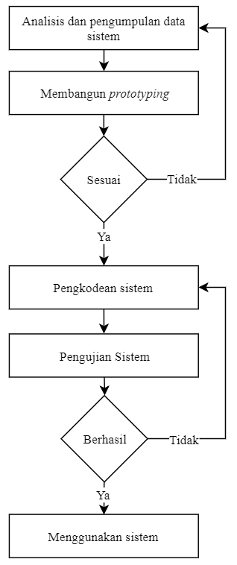

###### Gambar 3.1 Model pengembangan *protoype*

Berikut tahapan dalam model *prototyping*:

1. Analisis dan pengumpulan data sistem

Dalam tahap analis dan pengumpulan data sistem, peneliti melihat kejadian yang terjadi di dunia nyata yang menjadi kekhawatiran kemudian mengumpulkan literatur terkait guna menguatkan argumen. Kemudian mengumpulkan data apa saja yang dibutuhkan oleh pengguna.

1. Membangun *prototyping*

Membangun prototyping dengan membuat perancangan yang berfokus pada input, proses, dan output. Ini bertujuan untuk mencocokkan kebutuhan pengguna telah ada dalam *prototyping* tersebut.

1. Evaluasi *Prototyping*

Evaluasi ini dilakukan oleh pembimbing dengan menyesuaikan dengan problematika yang dihadapi. Jika telah sesuai maka tahap selanjutnya dapat dilakukan, namun jika belum sesuai maka kembali melakukan langkah pertama.

1. Pengkodean Sistem

Rancangan *protoyping* akan diimplementasikan pada tahapan ini dengan menerjemahkan *rancangan* tersebut menggunakan bahasa pemrograman PHP dan HTML sebagai pembentuk elemen dalam sistem.

1. Menguji Sistem

Setelah sistem sistem menjadi perangkat lunak, maka sistem harus diuji menggunakan standar berbasis ISO 25010.

1. Evaluasi Sistem

User akan akan mengevaluasi sistem yang telah dibuat, apakah telah mengatasi telah sesuai dengan kebutuhan dan dapat mengatasi masalah. Jika telah memenuhi maka dilakukan tahapan berikutnya, namun jika belum sesuai makan akan mengulang langkah pengkodean sistem.

1. Menggunakan sistem

Perangkat unak yang berhasil melewati pengujian oleh standarisasi basis ISO 25010 dan telah lolos tahap evaluasi maka sistem dapat digunakan secara umum.

## Prosedur Perancangan Sistem

### Analisis kebutuhan

Pada tahap ini terbagi menjadi dua kelompok yaitu kelompok dan studi pustaka dan studi lapangan.

1. Studi pustaka

Studi pustaka dilakukan dengan cara mempelajari, meneliti dan menelaah berbagai literatur-literatur yang bersumber dari buku-buku, teks, jurnal ilmiah, situs-situs internet, dan bacaan-bacaan yang ada kaitannya dengan topik penelitian.

1. Studi Lapangan

Studi ini dilakukan dengan cara mengumpulkan data secara langsung, yang meliputi antara lain sebagai berikut:

1. Observasi. Observasi adalah pengamatan dan pencatatan secara sistematis terhadap gejala-gejala yang diteliti. Metode ini bertujuan untuk mengetahui ciri-ciri dan luasnya objek yang diamati. Dengan pengamatan secara langsung dapat diperoleh data yang nyata dan lengkap.
2. Angket. Angket adalah daftar pertanyaan yang diberikan kepada orang lain yang bersedia menjadi responden sesuai dengan permintaan pengguna. Tujuan dari angket adalah mencari informasi yang lengkap mengenai masalah-masalah yang terjadi dan menyesuaikan dengan kehidupan yang dialami oleh responden.

### Perancangan Aplikasi

1. ***Use Case Diagram***

*Use case Diagram*  (UCD) merupakan diagram yang digunakan dalam pengembangan dalam sebuah *software* atau sistem informasi untuk menangkap kebutuhan fungsional dari sistem yang bersangkutan, UCD menjelaskan interaksi yang terjadi antara aktor sebagai inisiator dari interaksi sistem itu sendiri dengan sistem yang sudah ada. Sebuah UCD direpresentasikan dengan urutan langkah yang sederhana. UCD terbagi dua bagian, yaitu *Use Case Diagram Admin* dan *Use Case Diagram User.*

1. *Use Case Admin*

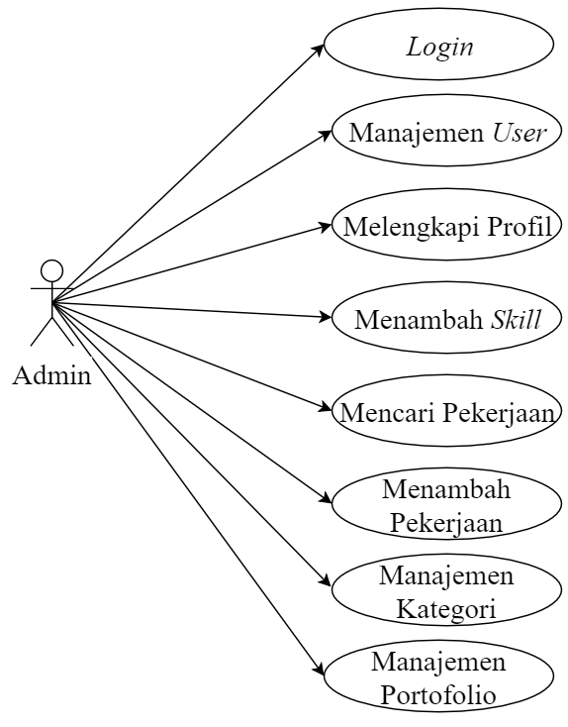

###### Gambar 3.2 *Use case diagram* admin

1. *Use Case User*

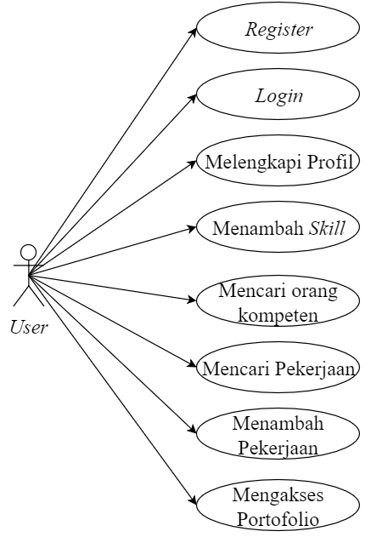

###### Gambar 3.3 *Use case diagram user*

1. **Diagram Konteks**

Diagram konteks adalah suatu diagram yang hanya memiliki satu *progress* saja yang memiliki dari seluruh sistem. Diagram konteks menggambar *input* atau *output* suatu sistem dengan dunia luar atau dunia kesatuan luar.

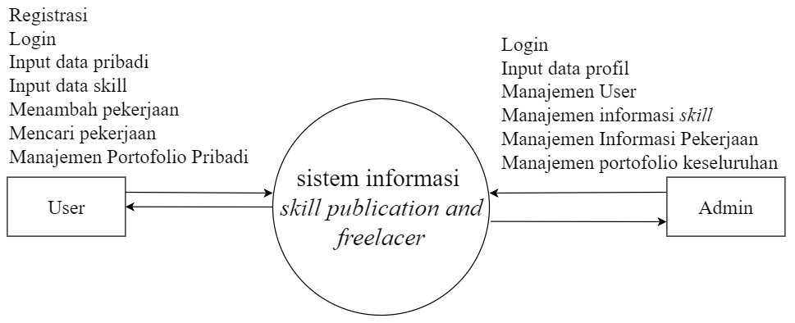

###### Gambar 3.4 Diagram Konteks sistem

1. ***Data Flow Diagram***

*Data Flow Diagram* (DFD) merupakan suatu diagram yang menggabungkan notasi-notasi untuk menggambarkan arus dari data aplikasi yang penggunaannya sangat membantu untuk memahami aplikasi secara logika, terstruktur dan jelas. Tujuan pembuatan DFD adalah untuk memberikan indikasi mengenai bagaimana data ditransformasikan pada saat data bergerak melalui aplikasi dan juga menggambarkan fungsi-fungsi dan sub-fungsi yang mentransformasi aliran data.

1. DFD Level 1

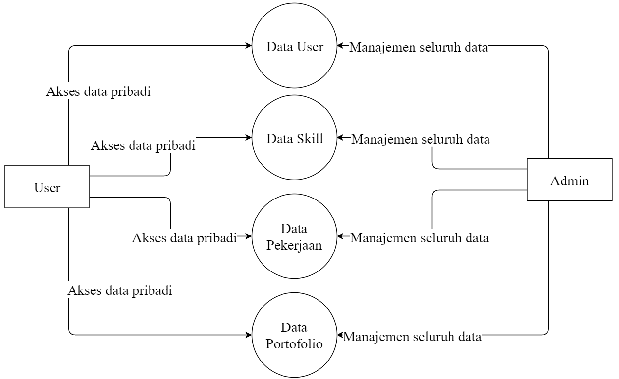

###### Gambar 3.5 *Data Flow Diagram* level 1

1. DFD Level 2

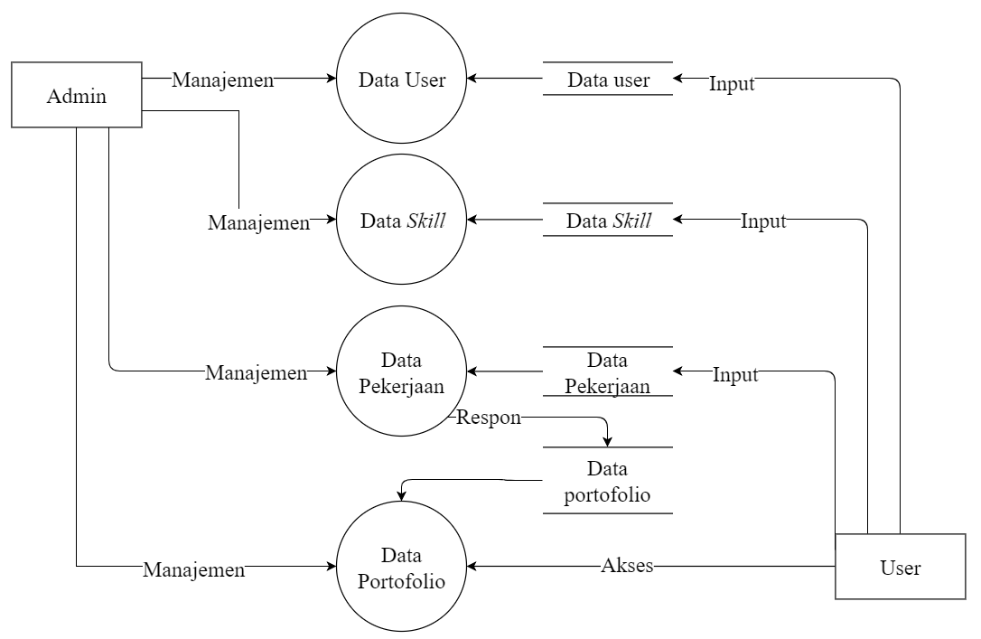

###### Gambar 3.6 *Data flow diagram* level 2

1. DFD Level 3

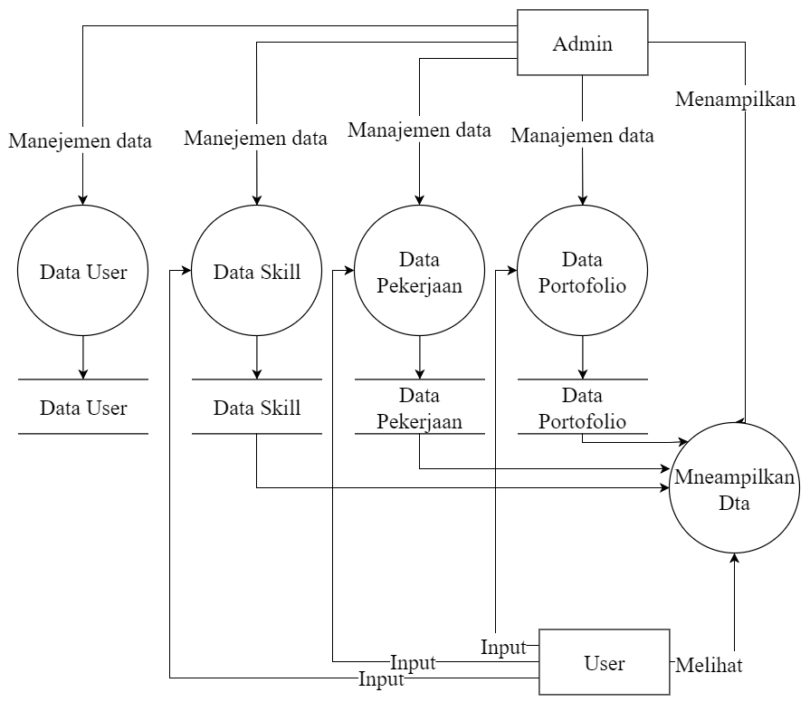

###### Gambar 3.7 *Data flow diagram* level 3

1. ***Flowchart***

*Flowchart* adalah suatu bagian dengan simbol-simbol tertentu yang menggambarkan urutan proses secara mendetail dan berhubungan dengan proses. Proses yang berada dalam flowchart diwakili oleh beberapa simbol yang menjadi aturan fundamental dalam *flowchart.*

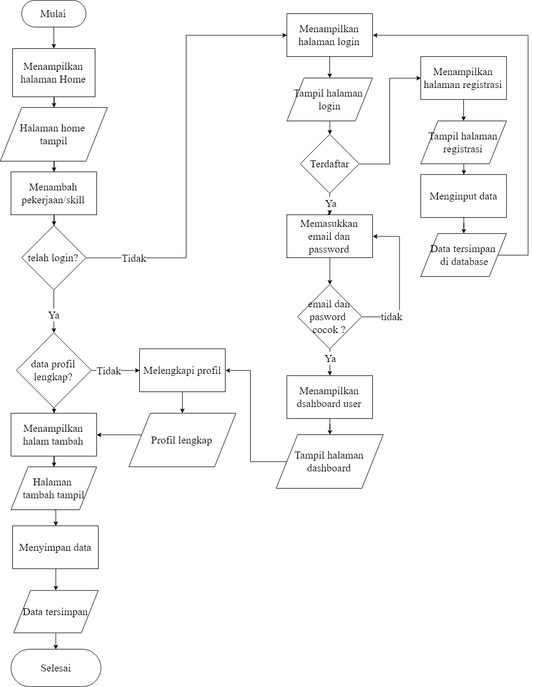

###### Gambar 3.8 *Flowchart* sistem

1. ***Storyboard***

*Storyboard* adalah visualisasi aplikasi yang akan dibangun sehingga dapat memberikan gambaran aplikasi yang akan dibangun.

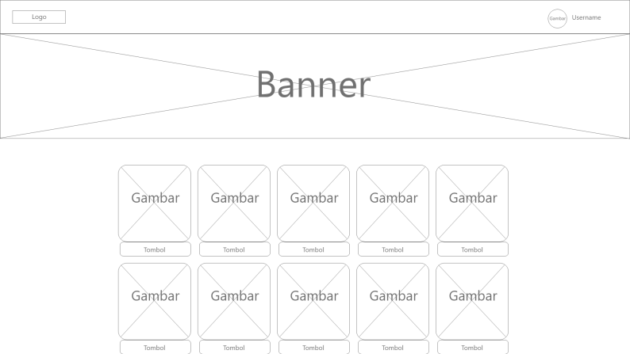

###### Gambar 3.9 Halaman beranda

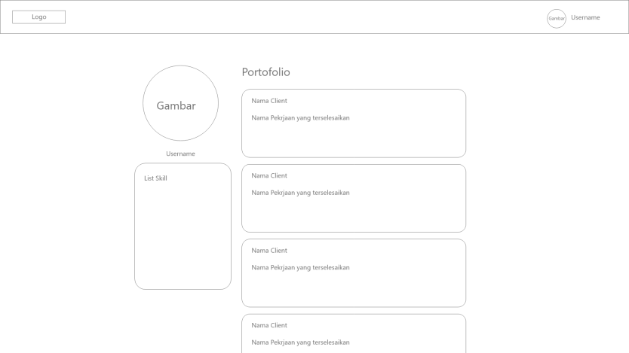

###### Gambar 3.10 Halaman profil *user*

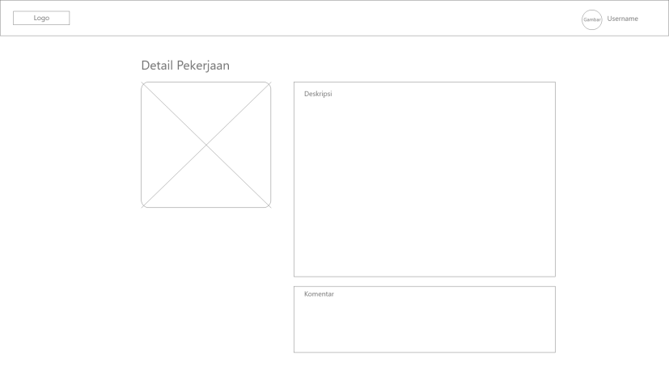

###### Gambar 3.11 Halaman detail pekerjaan

## Pengujian Sistem

Metode pengujian digunakan dalam penelitian ini adalah uji kelayakan indikator berdasarkan indikator standar ISO 25010. *The International Organisasi* (ISO) mengembangkan standar ISO 25010 dalam upaya untuk mengidentifikasi kualitas dari perangkat lunak.

Kualitas perangkat lunak dapat dinilai melalui ukuran-ukuran dan metode-metode tertentu, serta melalui pengujian-pengujian *software*. Standar ISO 25010 telah dikembangkan dalam usaha untuk mengidentifikasi atribut-atribut kunci kualitas untuk perangkat lunak komputer. Faktor kualitas menurut ISO 25010 *meliputi karakteristik kualitas sebagai berikut:*

1. *Functional Suitability* (kesesuaian fungsional)*.* Karakteristik ini menunjukkan sejauh mana seuatu produk atau sistem menyediakan fungsi yang memenuhi kebutuhan yang dinyatakan dan tersirat ketika digunakan dalam kondisi tertentu.
2. *Performance Efficiency* (efisiensi kinerja). Karakteristik ini mewakili kinerja relatif terhadap jumlah sumber daya yang digunakan dalam kondisi yang dinyatakan.
3. *Compability* (kesesuaian). Karakteristik ini mengukur sejauh mana suatu produk, sistem atau komponen dapat bertukar informasi dengan produk, sistem atau komponen lain, atau menjelaskan fungsi yang disyaratkan sambil berbagi lingkungan perangkat keras yang sama.
4. *Usability* (kegunaan). Karakteristik ini mengukur sejauh mana produk atau sistem dapat digunakan oleh pengguna tertentu untuk mencapai tujuan yang di tentukan dengan efektivitas, efisiensi, dan kepuasan dalam konteks pengguna tertentu.
5. *Reliability* (keandalan). Karakteristik ini mengukur sejauh mana suatu sistem, produk tau komponen melakukan fungsi yang ditentukan untuk periode waktu tertentu.
6. *Security* (keamanan). Sejauh mana suatu produk atau sistem melindungi informasi dan data sehingga orang atau produk atau sistem lain memiliki tingkat akses data yang sesuai dengan jenis dan tingkat otoritas mereka.
7. *Maintainability* (maintabilitas). Karakteristik ini mewakili tingkat efektifitas dan efisiensi yang dengannya suatu produk atau sistem dapat dimodifikasi untuk memperbaikinya atau menyesuaikan dengan perubahan dalam lingkungan dan dalam persyaratan.
8. *Portability* (portabilitas). Tingkat efektifitas dan efisiensi yang dengannya suatu sistem, produk atau komponen dapat ditransfer dari suatu perangkat keras, perangkat lunak atau lingkungan operasional lainnya ke yang lain.

## Teknik Pengumpulan Data

Teknik pengumpulan data digunakan untuk memperkuat hasil dari dari penelitian ini. Teknik penelitian yang digunakan yaitu:

1. Studi Literatur

Studi literatur ini dikerjakan dengan mengumpulkan informasi-informasi terkait sistem yang dikembangkan dan masalah yang dihadapi.

1. Instrument atau angket

Instrumen digunakan untuk menguji kelayakan sistem dimana instrumen atau angket dibagikan kepada pengguna akhir (*end user*) untuk memberikan tanggapan terhadap sistem informasi yang telah dikembangkan. Responden memiliki kebebasan untuk memberikan jawaban sesuai persepsinya berdasar pertanyaan yang disajikan.

## Teknik Analisis Data

Pada penelitian sistem informasi *skill publication and Freelancer* ini hanya menggunakan 5 karakter kualitas berdasarkan standar pengujian perangkat lunak ISO 25010 yaitu sebagai berikut:

1. Analisis *functionality suibility*

Pengujian ditentukan dari hasil pengujian skorpersentase untuk masing-masing instrumen. Pada lembar jawaban setiap item pertanyaan menggunakan skala *Guttman.* Skala pengukuran tipe ini akan didapat jawaban yang tegas yaitu ya-tidak, benar-salah, pernah-tidak pernah dan positif-negatif. Jawaban dapat dibuat dengan bentuk *checklist* dengan skor tertinggi (ya) bernilai 1 dan skor terendah (tidak) bernilai 0. Untuk mengetahui posisi persentase jawab “ya” yang diperoleh dari data maka dihitung terlebih dahulu dengan konversi (Drs. Iskani, 2013) sebagai berikut:

Nilai jawaban “Ya” = 1

Nilai jawaban “Tidak” = 0

Dikonversi dalam persentase:

Jawaban “Ya”: 1 x 100% = 100%

Jawab “Tidak”: 0 x 100% = 0% (sehingga tidak perlu dihitung lain).

1. Analisis *performance efficiency*

Pengujian inidilakukan dengan menghitung rata-rata skor semua halaman dan waktu respon yang diuji menggunakan GTmetrix. Menurut Jakob Nielsen (1993) dalam Gilang Pambudi (2016) 10 detik adalah batas waktu untuk menjaga perhatian user pada dialog (halaman). Waktu respon dinyatakan baik jika kurang dari 10 detik.

1. Analisis *Portability*

Pengujian dilakukan secara manual dengan menjalankan sistem yang telah dikembangkan di berbagai macam *browser* baik itu versi desktop maupun mobile.

1. Analisis *Usability*

Pengujian inidilakukan dengan meggunakan angket atau kuisioner. Pengguna akan memberikan penilaian menggunakan *skala* *likert.* Sugiyono (2017) *s*kala *likert* digunakan untuk mengukur sikap, pendapat dan persepsi seseorang. Jawaban setiap instrumen yang menggunakan skala *likert* mempunyai gradasi dari sangat positif hingga sangat negatif yaitu sangat setuju (SS), setuju (S), kurang setuju (KS), tidak setuju (TS) dan sangat tidak setuju (STS). Adapun nilai dari setiap respon dapat dilihat pada tabel berikut :

###### Tabel 3.1. Konversi skala *likert*

|  |  |
| --- | --- |
| **Jawaban** | **Skor** |
| Sangat Setuju | 5 |
| Setuju | 4 |
| Kurang Setuju | 3 |
| Tidak Setuju | 2 |
| Sangat tidak setuju | 1 |

Pengujian karakteristik *usability*  menggunakan teknik analisis deskriptif statistik dimana analisis ini diperlukan agar dapat menjelaskan suatu data dengan mendeskripsikannya, sehingga didapat kesimpulan data tersebut. Dalam analisis kelayakan aplikasi ini seperti contoh yang diberikan oleh Sugiyono (2017:94), digunakan perhitungan sebagai berikut:



Hasilpersentase digunakan untuk memberikan jawab atas kelayakan dari aspek-aspek yang diteliti. Pembagian kategori kelayakan ada lima. Skala ini memperhatikan rentang dari bilangan persentase. Nilai maksimal yang diharapkan adalah 100% dan minimum 0%. pembagian rentang kategori kelayakan dapat dilihat pada tabel berikut:

###### Tabel 3.2. Konversi kuantitatif dari persentase kelayakan

|  |  |  |
| --- | --- | --- |
| **No** | **Persentase (%)** | **Kategori** |
| 1 | 81%-100% | Sangat baik |
| 2 | 61% - 80% | Baik |
| 3 | 41% - 60% | Cukup baik |
| 4 | 21% - 40% | Tidak baik |
| 5 | <21 % | Sangat tidak baik |

Berdasarkan tabel 3.2 diatas dapat disimpulkan bahwa pada saat persentase hasil pengujian *usability* bernilai <21% maka kategori kelayakannya adalah sangat tidak baik, nilai persentase 21%-40% kategori kelayakannya tidak baik, nilai persentase 41%-60% kategori kelayakannya cukup baik, nilai persentase 60%-80% kategori baik dan apabila baik dan apabila persentase 81%-100% kategori kelayakannya sangat baik.

1. Analisis *Security*

Pengujian *security* tingkat keamanandilakukan dengan pengujian terbebas dari vulnerability SQL *Injection* dan XSS.

# DAFTAR PUSTAKA

Anonim, 2018. *Publikasi*. (<https://id.wikipedia.org/wiki/Publikasi>, diakses pada 28 Juli 2019).

Anonim. 2019. *Gintama.* (<https://id.wikipedia.org/wiki/Gintama>, diakses pada 05 September 2019).

Anton Subagia. 2018. *Kolaborasi Codeigniter dan Ajax dalam Perancangan CMS*. Jakarta: PT Elex Media Komputindo.

Anonim. 2019. ISO 25010. (<https://iso25000.com/index.php/en/iso-25000-standards/iso-25010>, diakses pada 08 September 2019).

Badan Pusat Statistik (BPS) diakses dari http://www.bps.go.id/, diakses pada tanggal 25 Agustus 2019.

Bagja Waluya. 2009. *Peningkatan Kualitas Sumber Daya Manusia Berbasis Masyarakat Untuk Mengatasi Masalah Pengangguran*.

Bonnie Soeherman dan Marion Pinontoan.2008*. Designing Information System*. Jakarta: PT Elex Media Komputindo.

Dominikus Juju dan Feri Sulianta.2010. *Kiat Sukses Menjadi IT Freelancer.* Jakarta: PT. Elex Media Komputindo.

Drs. Iskani. 2013. *Pengukuran Skala Guttman Secara Tradisional.*

Dwi Ferdiany Putry. 2012. Fotografi: Dari Hobi jadi *Freelance*.

Elisabet Yunaeti Anggareni dan Rita Irvani. 2017. *Pengantar Sistem Informasi.*Penerbit: CV Andi Offset.

Fatansyah. 2012. *Sistem Basis Data Lanjutan Buku Basis Data*. Bandung: Informatika.

Gilang Pambudi. 2016. *Pengembangan Dan Analisis Kualitas Sistem Informasi Manajemen Dan Bimbingan Skripsi Mahasiswa Jurusan Pendidikan Teknik Elektronika Fakultas Teknik UNY.* Skripsi. Universitas Negeri Yogyakarta. Yogyakarta.

Harianto Kristianto.1994. *Konsep & Perancangan database.* Yogyakarta: CV Andi Offset.

Hendi Haryadi. 2009. *Administrasi Perkantoran untuk Manajer & Staf.* Jakarta: Visimedia.

Irawan dan Suparmoko. 2002. *Ekonomika Pembangunan Edisi Kelima*. Yogyakarta. Penerbit: BPFE-Yogyakarta.

Irfandi. 2015. *Pengembangan Model Latihan Sepak Bola dan Bola Voli.* Yogyakarta.Penerbit: Depublisher.

Jogiyanto. 2005. *Desain dan Analisis Sistem Informasi*. Yogyakarta: penerbit Andi.

Kharisma Ully Putra. 2016. *Rancang Bangun Sistem Informasi Laboratorium Jurusan Ilmu Komputer Universitas Lampung*. Skripsi. Universitas Lampung. Bandar Lampung.

Kusrini. 2007. *Strategi Perancangan dan Pengelolaan Basis Data*. Yogyakarta: CV Andi Offset.

Muhammad Fadhil Fikri. 2018. *Rancang Bangun Aplikasi Asisten Rekomendasi Lokasi Ta’lim Berbasis Android*. Skripsi. Universitas Negeri Makassar, Makassar.

Mustofa. 2018. *Pekerja Lepas (Freelancer) Dalam Dunia Bisnis*.

Nugroho, Bunafit. 2013. *Dasar Pemograman web PHP – MySQL dengan Dreamweaver*. Yogyakarta: Gava Media.

Sugiyono. 2017. *Metode Penelitian Kuantitatif, Kualitatif dan R&D*. Bandung: Alfabeta.CV.

Ridwan Sanjaya dan Onno W. Purbo. 2001. *Membuat Aplikasi W@P dengan PHP.* Jakarta: PT. Elex Media Komputindo.

Rosa dan Shalahuddin, M. 2013. *Rekayasa Perangkat Lunak Terstruktur Dan Berorientasi Objek*. Bandung: Informatika.

Syamsul Rijal Ismail. 2015. *Perancangan Sistem Informasi Penduduk Kelurahan Kalase’rena*. Skripsi. Universitas Negeri Makassar, Makassar.

Yuhefizar, Mooduto Rahmat Hidayat. 2009. *Cara Membangun Wbsite Interaktif menggunakan Content Management System Joomla (CMS).* PT Elex Media Komputindo.